Programa „Obuolio draugai“. 2022-2023 mokslo metai
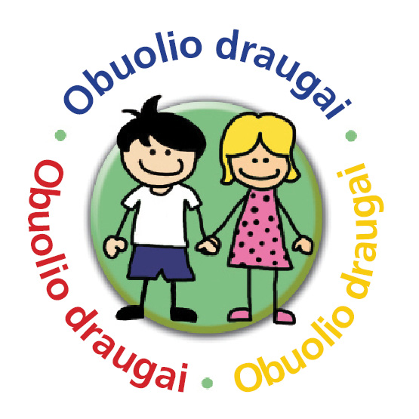

Nuotolinė grupė
1. | Lazdijų mokykla-darželis „Kregždutė“ | Angelė Kavaliauskienė
2. | Kauno Viktoro Kuprevičiaus progimnazija | Vilida Abromienė
3. | Kauno Vinco Kudirkos progimnazija | Lina Žitkevičiūtė
4. | Kauno Jono Laužiko mokykla | Milda Vidrinskaitė
5. | KTU Inžinerijos licėjus | Greta Kačinskaitė
6. | VšĮ „Draugystės“ mokykla | Evelina Stankevičienė
7. | Šilutės rajono Vilkyčių pagrindinė mokykla | Vaida Plieniuvienė
8. | Klaipėdos „Medeinės“ mokykla | Laura Aširovienė
9. | Kazlų Rūdos „Elmos“ mokykla-darželis | Asta Bendinskienė
10. | Kazlų Rūdos Kazio Griniaus gimnazija | Leonora Jančiūnienė
11. | Šakių rajono Griškabūdžio gimnazija | Eglė Černauskienė
12. |  | Eglė Sinkevičienė
13. |  | Lina Sinkevičienė
14. | Panevėžio "Vilties" progimnazija | Kristina Jurgėlienė
15. |  | Birutė Ptašinskienė
16. |  | Rima Keršienė
17. | Kupiškio Povilo Matulionio progimnazija | Lina Rožėnienė
18. | Pasvalio r. Saločių Antano Poškos pagrindinė mokykla | Daina Balčiūnienė
19. | Šiaulių r. Kuršėnų Daugėlių progimnazija | Simona Glazauskienė
20. | Pakruojo rajono Rozalimo pagrindinė mokykla | Ieva Aganauskienė
21. |  | Gitana Šimulynienė
22. | Šilalės r. Laukuvos Norberto Vėliaus gimnazija | Reda Ežerskienė
23.
24.
25.

